第一部分 进程的生命周期

1.什么是进程？
进程：资源的封装单位；
linux用一个PCB来描述进程，即task_struct， 其包含mm,fs,files,signal…
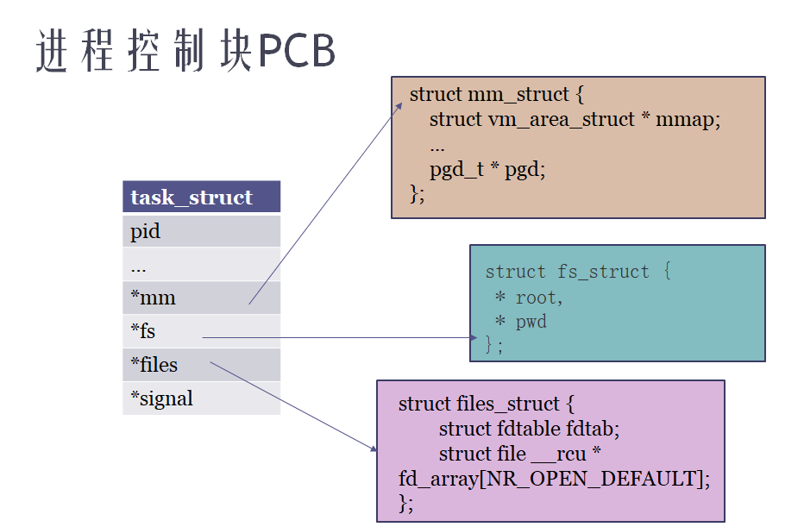
Linux总的PID是有限的
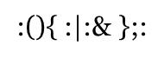
用完PID

每个用户的PID也是有限的
ulimit -u 最大进程数
ulimit –a

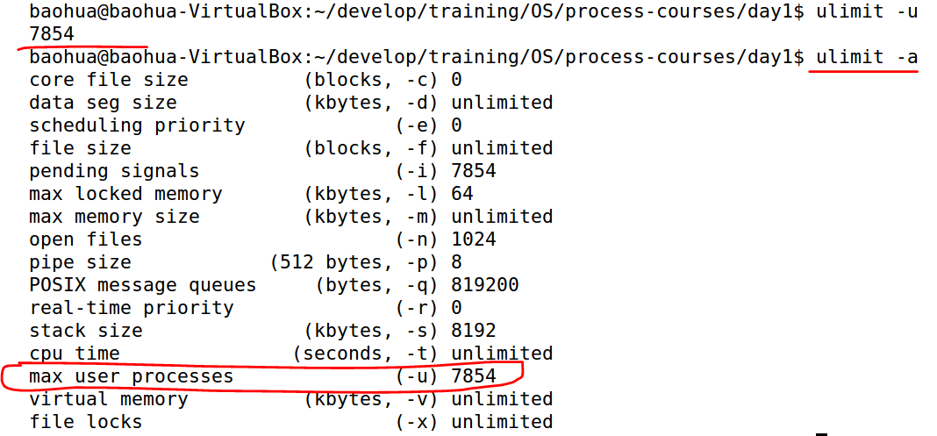
案例：android2.2漏洞
Android提权漏洞分析——rageagainstthecage: https://blog.csdn.net/feglass/article/details/46403501
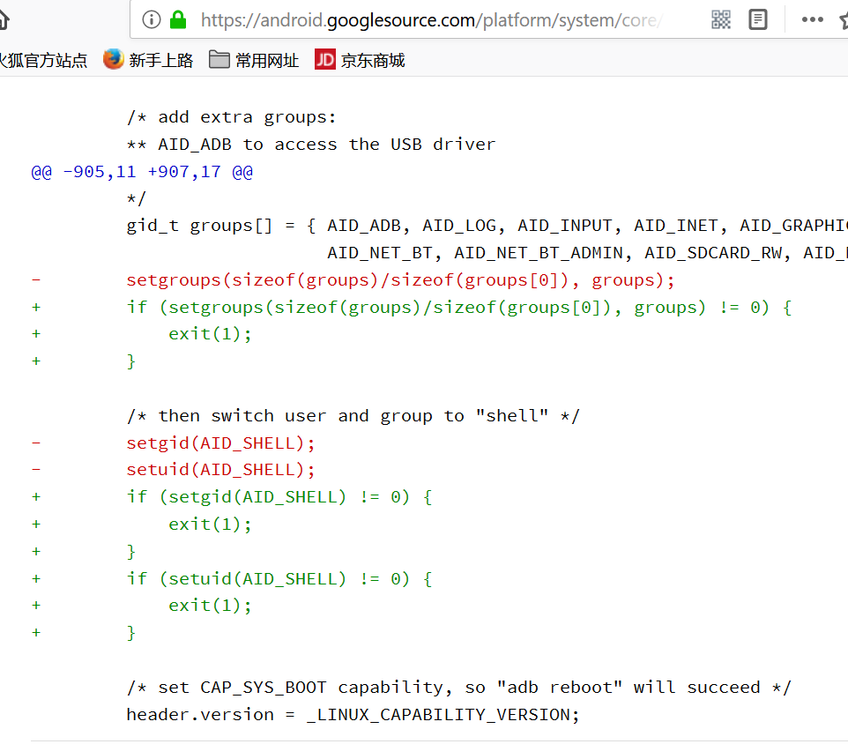

Setuid(shell):rootshell用户 PID用完时，降权失败，依然具有root权限
解决办法，检查返回值

软件工程符合莫非定律，解决办法，代码写出闭环。

linux里的多个进程，其实就是管理多个task_struct，那他们是怎么组织联系的呢？

问题2.组织task_struct的数据结构：
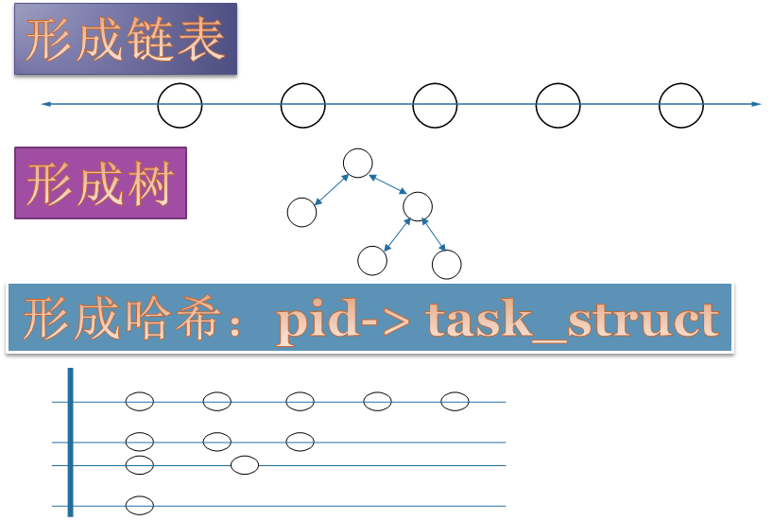
a.链表，遍历进程
b.树：方便查找父子相关进程
c.哈希表：用于快速查找
用三种数据结构来管理task_struct，以空间换时间。

父进程监控子进程，linux总是白发人送黑发人。父进程通过wait，读取task_struct的退出码，得知进程死亡原因。并且清理子进程尸体。

僵尸进程：子进程死掉，父进程还没清理尸体，没火化。
Android/或者服务器，都会用有父进程监控子进程状态，适时重启等；
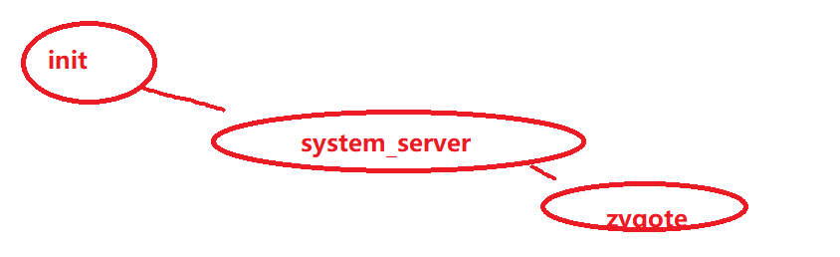

2.进程的生命周期
有六个状态：就绪，运行，睡眠(深度/浅度睡眠)，暂停，僵尸
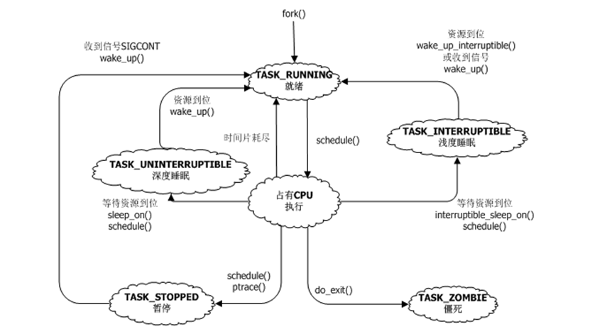

3.什么是内存泄漏？
进程没死，运行越久，耗费内存越多，叫内存泄漏（程序死亡时，所占内存会全部释放）；
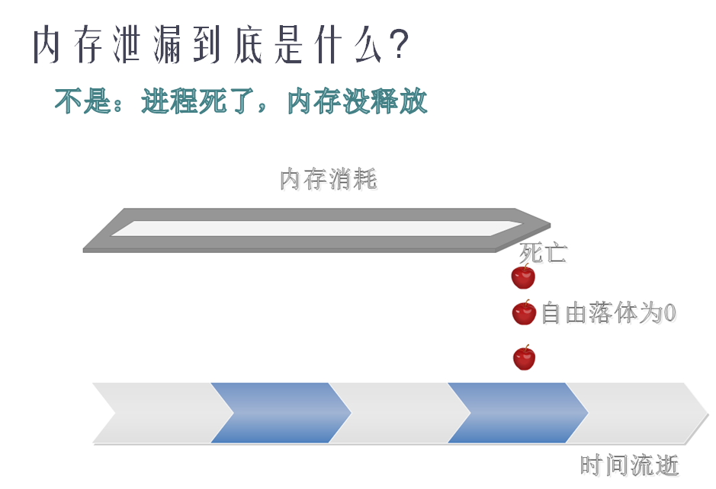
判断内存泄漏方法：连续多点采样(6，7，8，9每小时采样，统计剩余内存是否收敛)，正常的程序，内存震荡收敛。随时间增加，内存消耗不断增多，且不收敛，则一定是内存泄漏；
发散
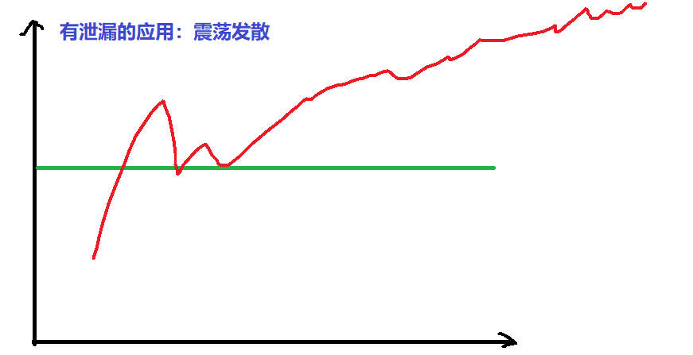
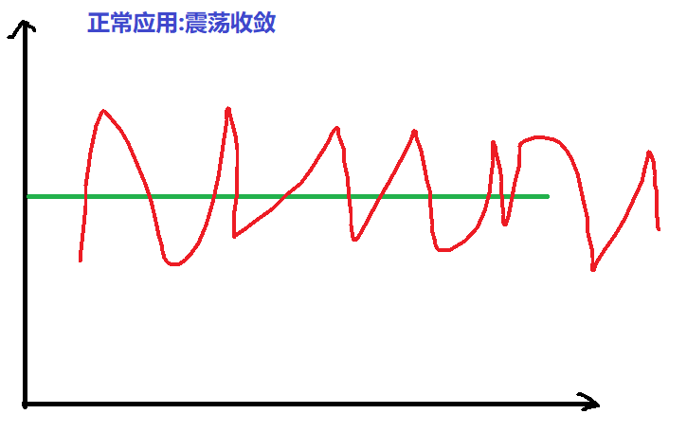

4.什么是僵尸进程：
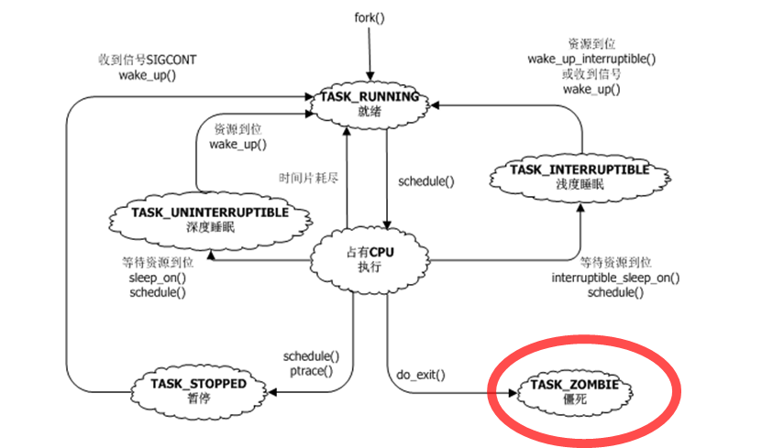
子进程死亡后，首先变成僵尸， mm,fs等所有资源已经释放，只剩task_struct躯壳还没被父进程清理,父进程通过wait_pid获得，wait结束，僵尸所有资源(task_struct)被释放。

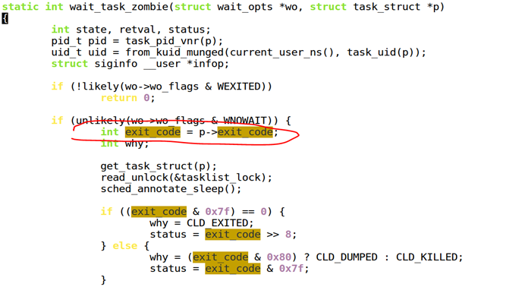
父进程用waitpid()查看task_struct退出码，检测子进程退出状态；
Waitpid()调用完成，则子进程彻底消失。

僵尸进程状态：
子进程死亡，还没被父进程清理，资源已经被释放，只剩下task_struct。清理办法：kill父进程。

5.stop状态：其他进程控制其停止
Ctrl+z：让进程暂停；发信号19
Fg:进程在前台继续跑；
Bg:让进程在后台继续跑
Fg/bg实际上是发continue信号18
用于作业控制。
Kill –l
cpulimit -l 20 -p 3637
限制CPU占用率为20，实际用ctrl+z fg/bg实现的。

Cpulimit是暴力的方法，更好的用CGROUP

6.睡眠
进程本身主动睡眠，等待资源，深度睡眠/浅度睡眠。

7.调度：
只管在就绪态和运行态进程的切换，一个运行态，多个就绪态。
调度进程只等CPU，其他资源全部就绪。Linux就绪和占用都是用task_running标识符

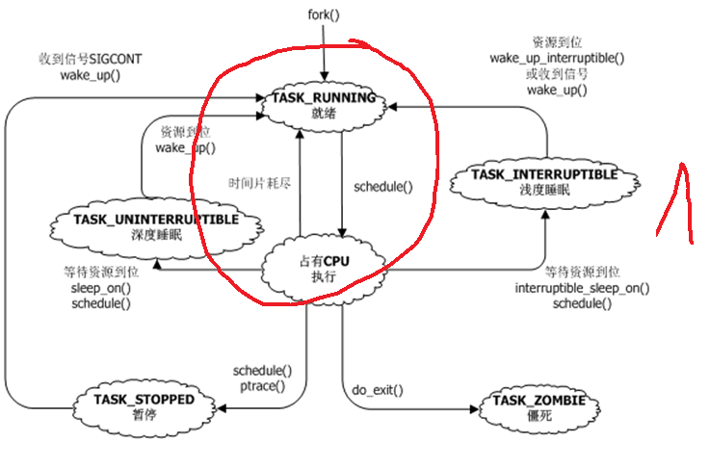
8.fork

创建进程，子进程拷贝父进程的task_struct资源。
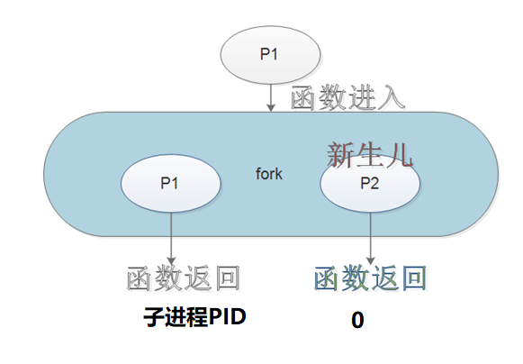

第二部分 进程和线程的本质
1.上节讲到进程拥有资源mm,fs,files,signal…

Fork创建一个新进程，也需要创建task_struct所有资源；实际上创建一个新进程之初，子进程完全拷贝父进程资源，如下图示：
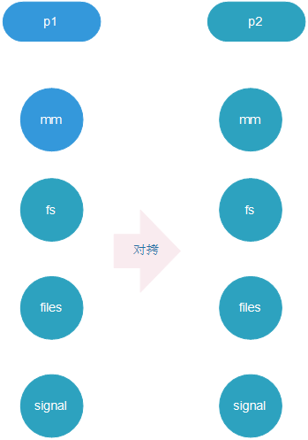
比如fs结构体：
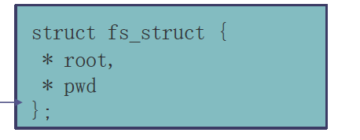
子进程会拷贝一份fs_struct，
*p2_fs = *p1_fs;
pwd路径和root路径与父进程相同，子进程修改当前路径，就会修改其p2_fs->pwd值；父进程修改当前路径，修改p1_fs->pwd;
其他资源大体与fs类似，最复杂的是mm拷贝，需借助MMU来完成拷贝；即写时拷贝技术：
2.写时拷贝技术：
#include <sched.h>
#include <unistd.h>
#include <stdio.h>
#include <stdlib.h>

int data = 10;

int child_process()
{
printf("Child process %d, data %d\n",getpid(),data);
data = 20;
printf("Child process %d, data %d\n",getpid(),data);
_exit(0);
}

int main(int argc, char* argv[])
{
int pid;
pid = fork();

if(pid==0) {
child_process();
}
else{
sleep(1);
printf("Parent process %d, data %d\n",getpid(), data);
exit(0);
}
}
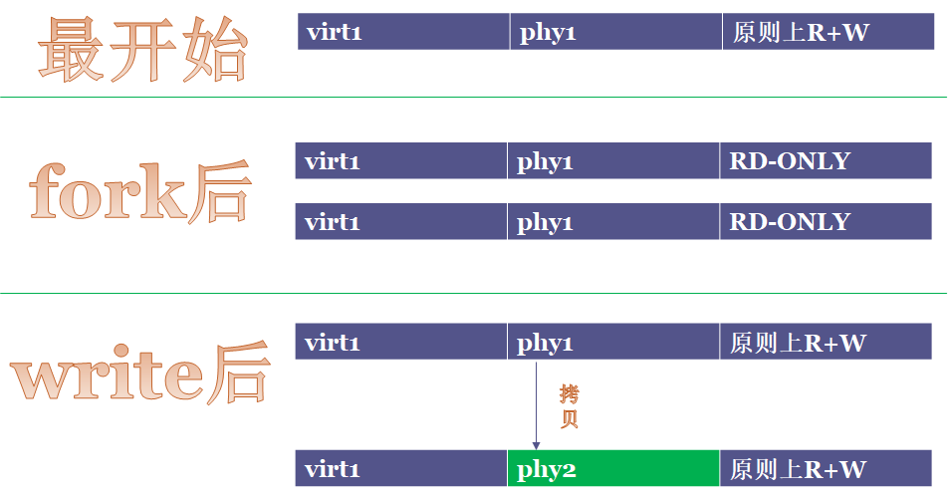
第一阶段：只有一个进程P1，数据段可读可写：

第二阶段，调用fork之后创建子进程P2，P2完全拷贝一份P1的mm_struct，其指针指向相同地址，即P1/P2虚拟地址，物理地址完全相同，但该内存的页表地址变为只读；
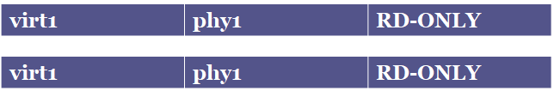
第三阶段：当P2改写data时，子进程改写只读内存，会引起内存缺页中断，在ISR中申请一片新内存，通常是4K，把P1进程的data拷贝到这4K新内存。再修改页表，改变虚实地址转换关系，使物理地址指向新申请的4K，这样子进程P1就得到新的4K内存，并修改权限为可读写，然后从中断返回到P2进程写data才会成功。整个过程P1虚拟地址不变，对应用程序员来说，感觉不到地址变化。

Data=20；这句代码经过了赋值无写权限，引起缺页中断，申请内存，修改页表，拷贝数据…回到data=20再次赋值，所以整个执行时间会很长。
这就是linux中的写时拷贝技术(copy on write), 谁先写谁申请新内存，没有优先顺序；
cow依赖硬件MMU实现，没有MMU的系统就没法实现cow，也就不支持fork函数,只有vfork;

3. vfork的 mm指针直接指向父进程mm；
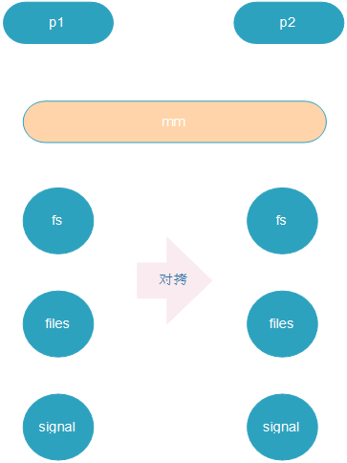
除了mm共享，其他资源全都拷贝一份，而fork是所有资源都对拷一份，对比如下图
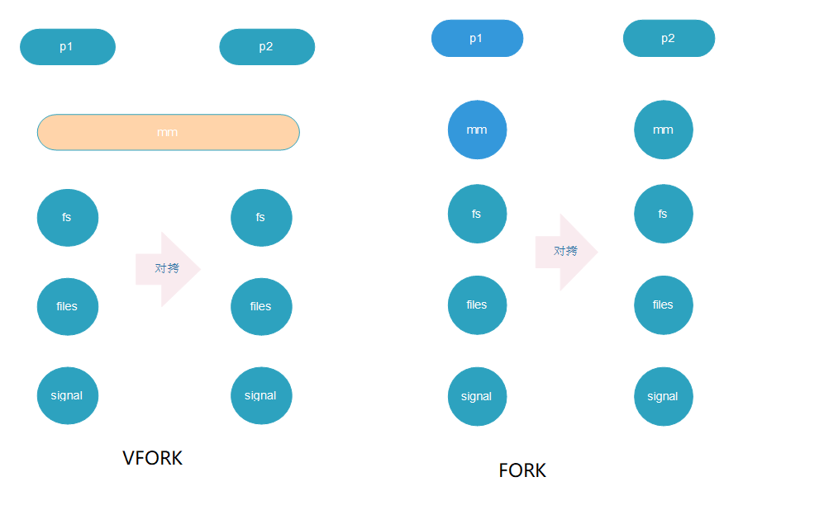
不同点：VFORK会阻塞：
Vfork后，父进程会阻塞，直到子进程调用exit()或exec，否则父进程一直阻塞不执行；
4.线程
clone函数创建一个新进程，不执行任何拷贝，所有资源都等同vfork中的mm共享，task_struct里只有指针指向父进程task_struct；
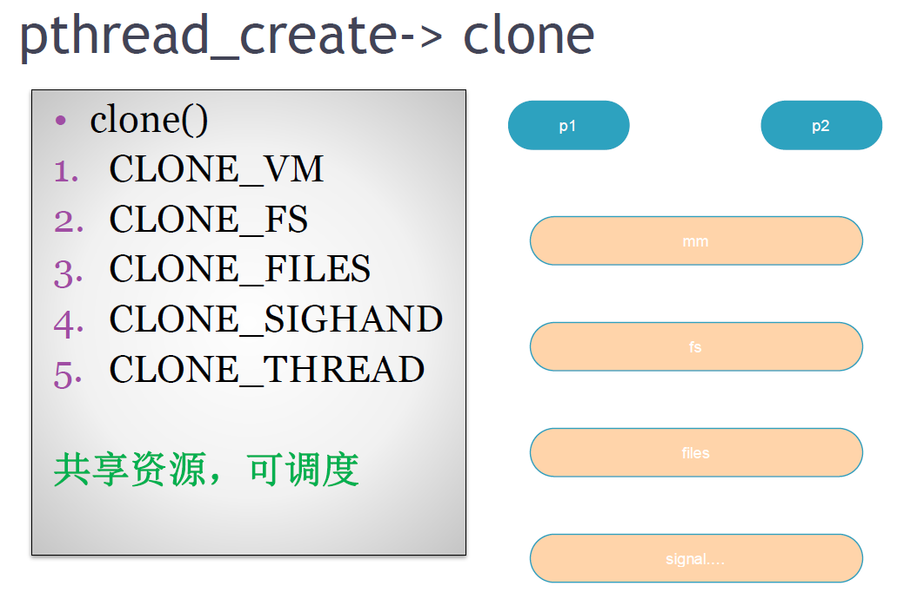
也就是子进程与父进程完全共享资源，但是又可以被独立调度，实际上这就是linux中的线程本质；
Pthread_create()函数就是调用clone()函数(带有clone_flags)创建新task_struct，其内部mm,fs等指针全都指向父进程task_struct；

Linux中创建进程和线程都是do_fork()，参数clone_flags标记表明哪些资源是需要克隆的，创建线程时，所有资源都克隆；

从调度的角度理解线程，从资源角度来理解进程，内核里只要是task_struct，就可以被调度；linux中的线程又叫轻量级进程lwp;

ret = pthread_create(&tid1, NULL, thread_fun, NULL);
if (ret == -1) {
perror("cannot create new thread");
return -1;
}

Strace ./a.out

5.人妖
如上述，资源全部共享是线程，不共享是进程；那假如修改clone函数中的clone_flags，使共享其中部分资源，如下图示：
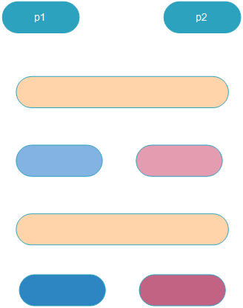
这时候创建的既不是进程也不是线程，妖有了仁慈的心,就不再是妖,是人妖；

Linux是可以调用clone创建人妖的，不过没实际必要～

6.PID
Linux 的每个线程都会创建task_struct，会有个独立的PID；
POSIX标准规定，在多线程中调用getpid()应该获得相同的PID；
为兼容POSIX标准，linux增加了一层TGID, 调用getpid()实际上是去TGID层获取PID，TGID中PID均相同，保留了线程在内核中不同的PID，如下图所示：
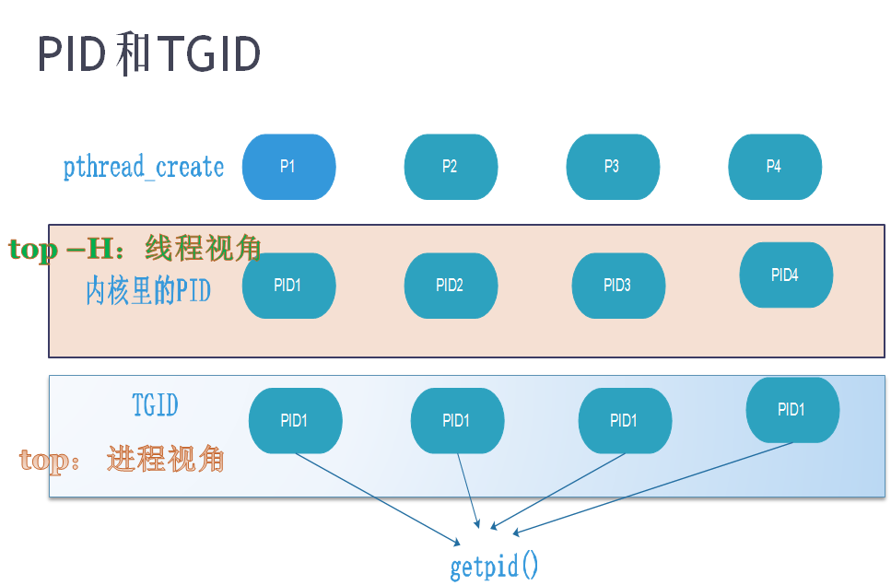
Top命令看到的是进程TGID，所有线程相同；
Top –H命令是从线程视角，此时的PID是task_struct中实际的PID;

8.进程死亡：
8.1子进程先死亡，父进程去清理，所谓白发人送黑发人，不清理则变成僵尸进程；
8.2 若父进程先死，子进程变成孤儿，一般托付给init，新版linux3.4引入subreaper，可以托付给中间进程subreaper。
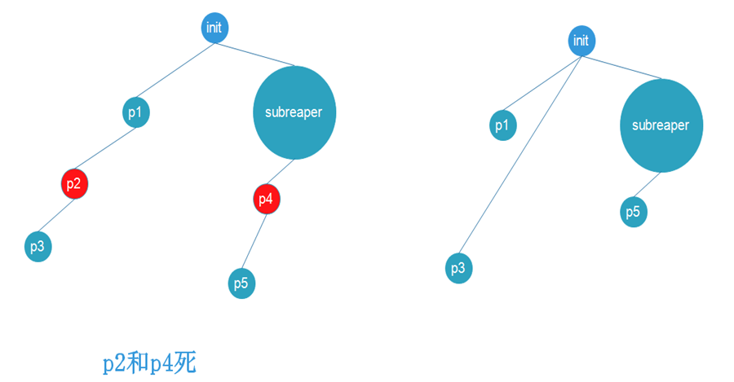

/* Become reaper of our children */
if (prctl(PR_SET_CHILD_SUBREAPER, 1) < 0) {
log_warning("Failed to make us a subreaper: %m");
if (errno == EINVAL)
log_info("Perhaps the kernel version is too old (< 3.4?)");
}
PR_SET_CHILD_SUBREAPER设置为非零值，当前进程就会变成subreaper，会像1号进程那样收养孤儿进程；

9.睡眠
当进程需要等待硬件I/O资源的时候，会置为睡眠状态，一般驱动做成浅度睡眠，硬盘等资源会置入深度睡眠(不会被信号唤醒)；
睡眠是把task_struct挂在wait queue上，比如多个进程都在等待串口，当串口可用时，唤醒等待队列上所有进程；
以下为《linux设备驱动开发详解》中案例注释
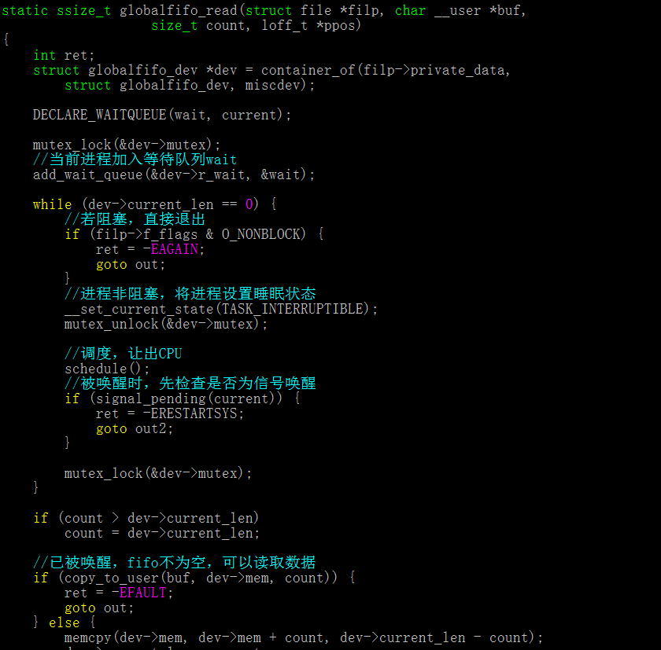
当读取fifo为空即dev->current_len==0时，将进程加入等待队列睡眠，fifo中写入数据时将等待队列唤醒，此函数中schedule()继续执行；唤醒动作在write函数中执行；
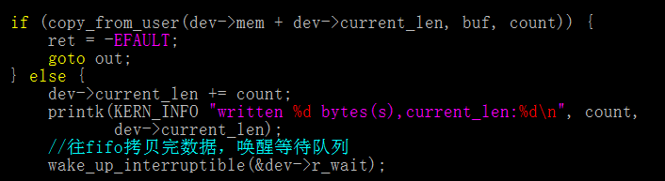

10.0进程

0进程是唯一个没用通过fork创建的进程，是系统中所有其它用户进程的祖先进程，其创建1号进程(init进程后)，退化为idle进程；Top命令中的id时间即为idle进程运行时间；

Idle进程：优先级是最低的，当系统中没有任何进程运行时，即执行idle进程，idle将CPU置入低功耗模式，有任何其他进程被唤醒，idle即让出CPU；
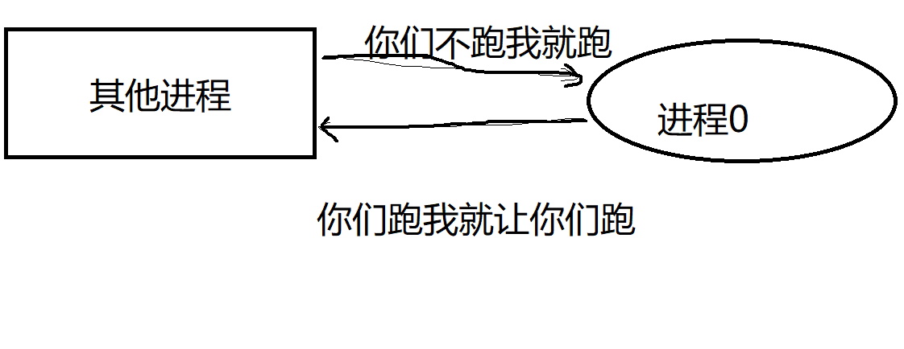
Idle进程的设计，实际上是将“跑”与“不跑”的问题，统一为“跑”的问题。极巧妙的简化了系统设计，降低进程之间的耦合度。(将检查系统是否空闲，设置CPU低功耗模式的功能放在idle实现，其他进程都不用关心CPU工作模式)

ARM版本实现如下：
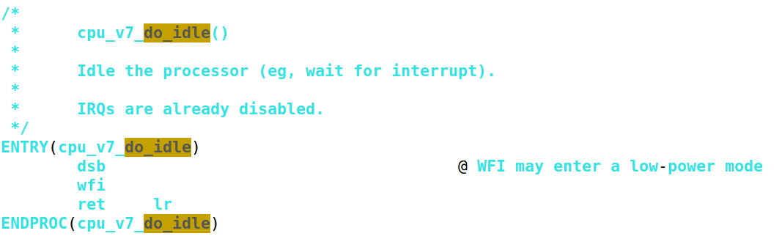
Wfi ==> wait for interrupt

第三部分 进程调度
No1. 吞吐率和响应
吞吐：单位时间内做的有用功；
响应：低延迟。
吞吐追求的整个系统CPU做有用功，响应追求的是某个特定任务的延迟低；

1GHZ的CPU切换线程保存恢复现场约几个微妙级别，看似消耗不了太多时间，但是由于系统的局部性原理，会保存当前线程数据的缓存，切换线程会打乱局部性引起cache miss，而CPU访问cache速度远大于内存访问，这样综合看来上下文切换花销还是很大的。无用功占用较多CPU；
所以追求吞吐量和低延迟，这两个目标是矛盾的
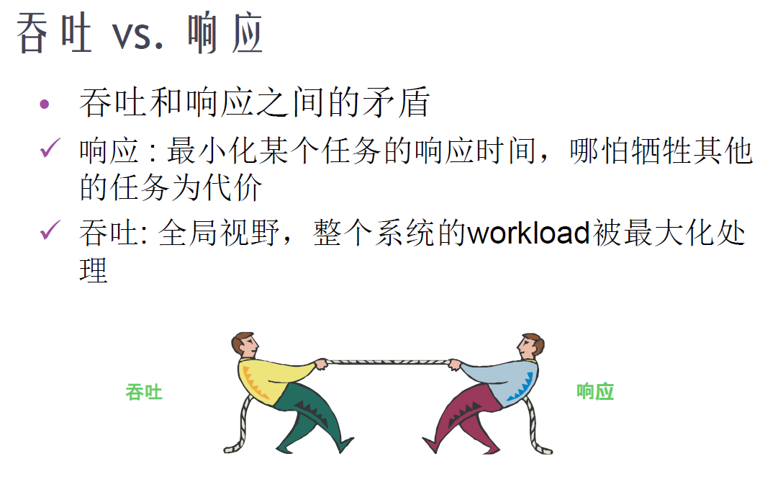

编译内核选项有如下
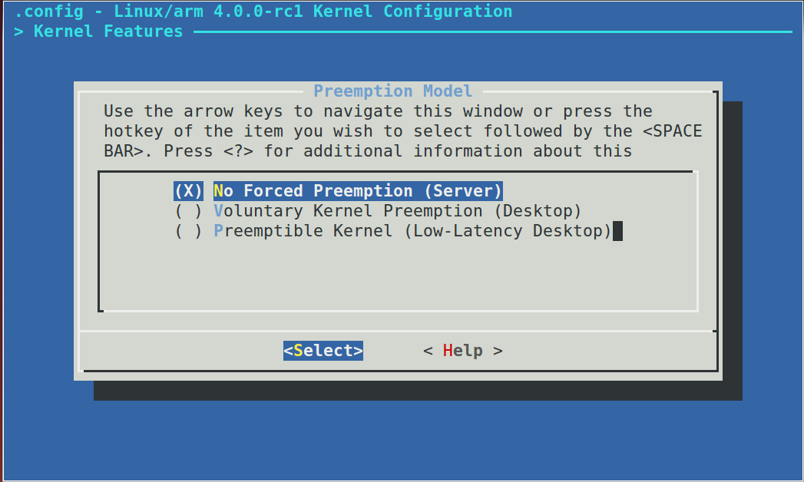
服务器版追求吞吐量，配置为不抢占；
桌面版或手机更追求响应，配置为低延迟；
调度器一般讲的是最后一种，低延迟抢占；

问题2: 一个典型的系统内任务分两种：CPU消耗型和IO消耗型


IO型的任务，通常优先级越高，追求低延迟，对CPU性能不敏感；
如下图，一个读IO循环过程，占用CPU时间极短（1ms），IO占用100ms ，若CPU性能降一倍，执行CPU占用2ms对整体时间影响不大(总时间102ms)；但是如果CPU不能及时响应，一个读写周期响应延迟100ms，那整体时间变为约200ms，整体性能降低一半；
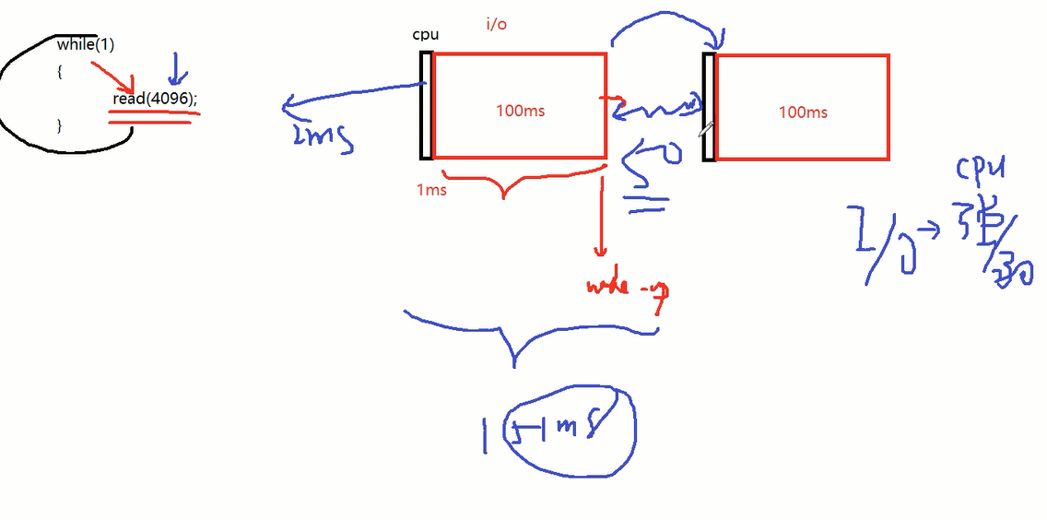
所以，IO型任务只关注响应速度，对CPU性能不敏感；

基于此原理ARM公司设计了big.LITTLE架构，比如在手机上有8个核，设计为四大核，四小核；大小核指令集完全兼容，调度器调配IO型的任务跑在小核上(对CPU弱不敏感)，CPU型任务放在大核上跑。这样用4+1(四小核，约)核的功耗实现了8核的性能；

调度器要在吞吐和延迟之间找到某个均衡；

问题3：
1.调度原理
分策略和优先级；
2.所有调度，SCHER_FIFO/SCHER_RR或设置nice都是针对task_struct；
3.每个task_struct的nice都可以单独设置；
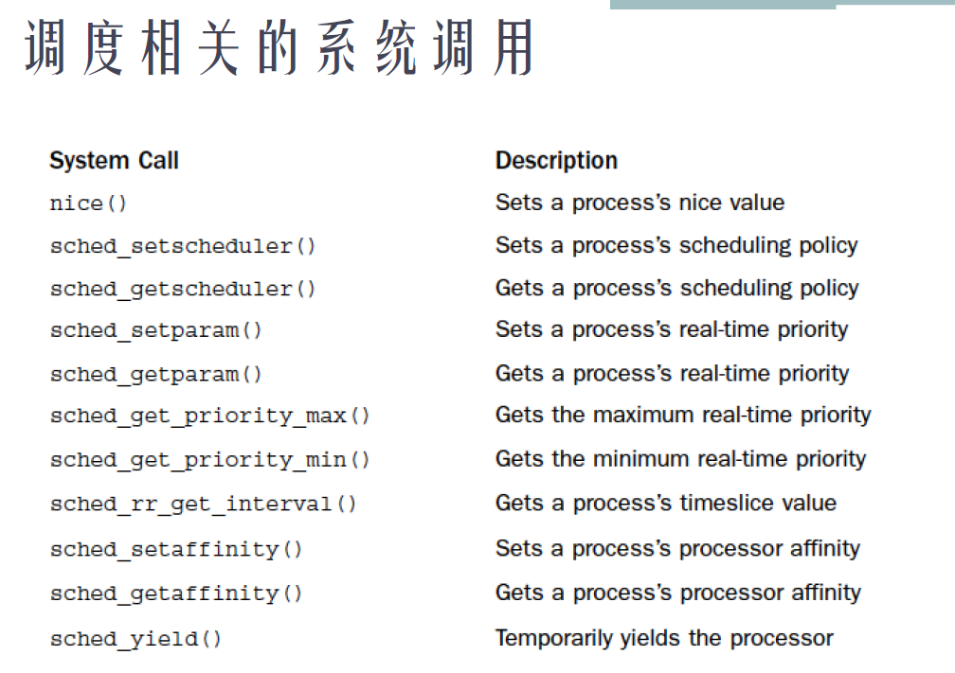

Nice值设置都是指普通线程，RT策略不支持nice；
Nice()默认是0

4.设置FIFO线程
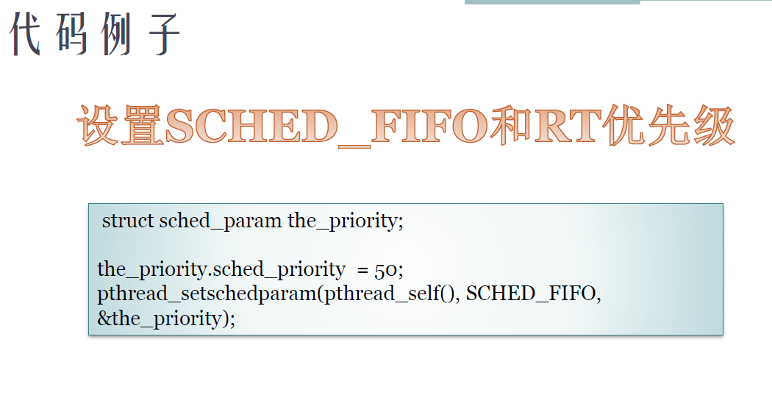

内核里99-50=49

调度，在不同nice值进程间轮转，
2.6早期内核对进程采取奖励和惩罚算法，越睡眠越奖励，越消耗CPU，越惩罚，动态调整nice值，实现极其复杂，后来升级两个补丁；
补丁1：RT熔断机制，设置rt门限值
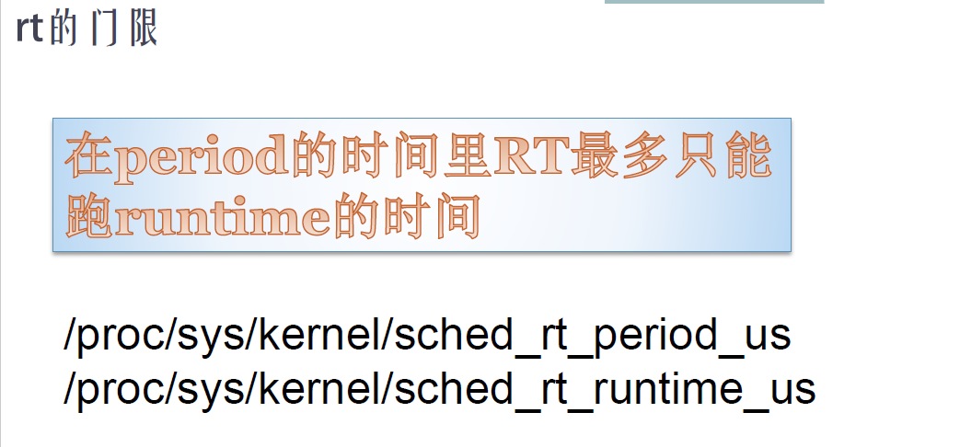
默认runtime 0.95s，period 1s,1s内RT最多跑了0.95s自动熔断；
补丁2：普通进程调度算法CFS（complete fare schech）
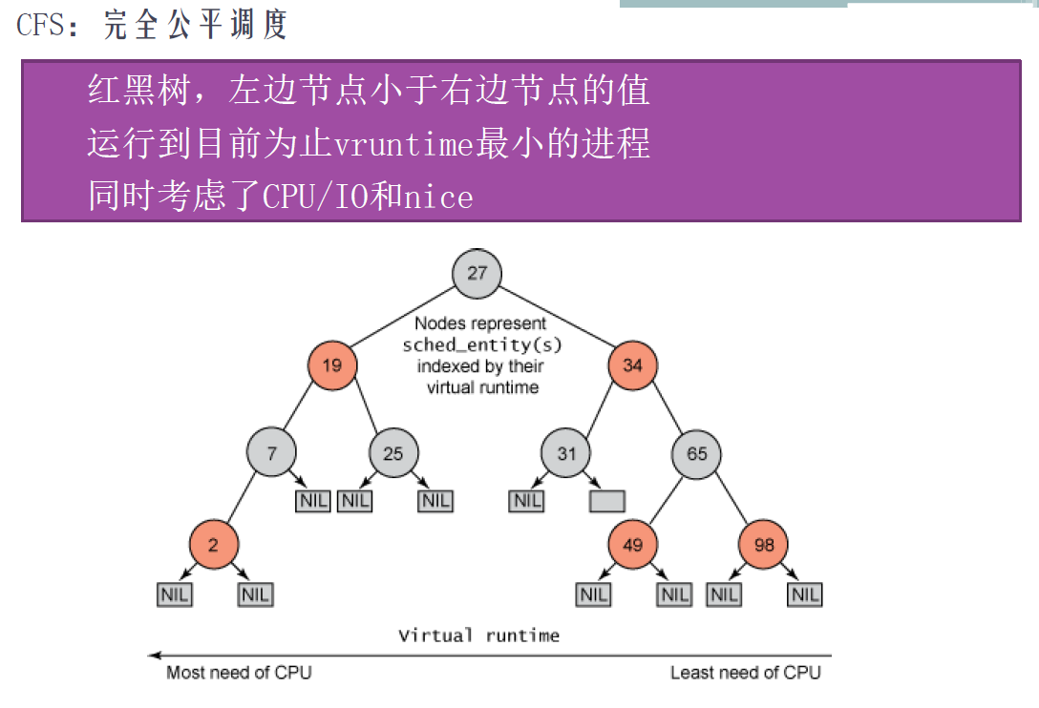

虚拟运行时间，vtime = ptime * 1024/weight
Ptime：物理时间
Weight:权重参数

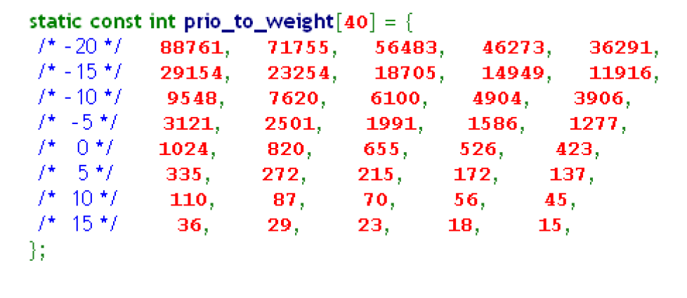
Nice=0，虚拟时间等于物理时间；
Nice值越小，对应weight分母越大，vtime增长越慢，实际对应ptime占用越多；
Vtime机制很好的平衡了I/O型，CPU型任务；
I/O型喜欢睡眠，ptime比较小，所以vtime自然较小，会偏向于挂在树左边；同理，优先级越高的CPU型，其weight值越大，vtime也会越小，亦偏向挂载树左边；即CFS用很简单的方式实现了历史上复杂的睡眠补偿，消耗惩罚，动态调整等功能；

修改进程的nice值：sudo renice -n -5 -g 24856 24856进程的所有线程nice都设置为-5

综上，linux调度算法过程：
1.首先执行SCHECH_RR/SCHECH_FIFO进程，待他们执行到睡眠或者熔断，CPU切换到普通线程；
2.普通线程按CFS算法调度，在普通线程间轮转；

线程调度优先与线程是否在内核态无关，只由优先级和策略决定。用户态内核态只涉及权限问题；

将进程设置为FIFO策略:
Cd /proc/sys/kernel
sudo sh -c 'echo 800000 > sched_rt_runtime_us'
设置RR/FIFO策略熔断最高位800ms，RR/FIFO策略进程最多占用CPU 80%
修改进程25020的策略为FIFO
sudo chrt –f –a –p 50 25020
这样进程是按FIFO策略调度，CPU占有最高为80%(普通进程可以接近100%)，CPU占有率降低，此时IO延迟变大，鼠标操作变慢；

第四部分 负载均衡
对task_struct做负载均衡；
分布式系统中，linux的每个核都自动以劳动为乐，(共产主义社会)。
分别对RT任务和普通线程做负载均衡：
RT任务负载均衡：按n个优先级最高的线程自动分配到n个核；
普通任务：在时钟tick会检查哪个核空闲，优先使空闲核工作(从负载重的核pull任务，或push任务给空闲核)；
软亲和性（affinity）：Linux 内核进程调度器天生就具有被称为 软 CPU 亲和性（affinity） 的特性，这意味着进程通常不会在处理器之间频繁迁移。这种状态正是我们希望的，因为进程迁移的频率小就意味着产生的负载小。
硬亲和性（affinity）：简单来说就是利用linux内核提供给用户的API，强行将进程或者线程绑定到某一个指定的cpu核运行。
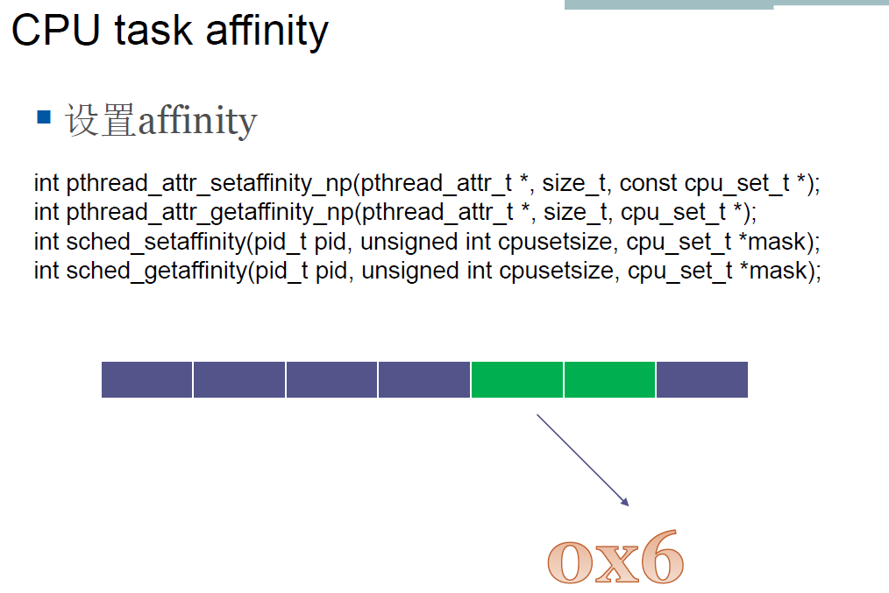
也可以用taskset工具设置：
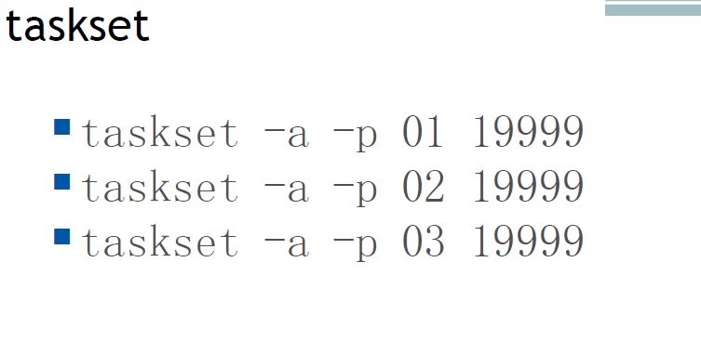

进程a.out占用CPU800%(八核)
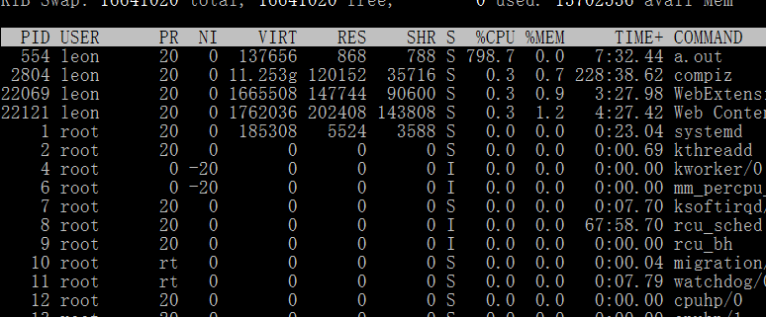
设置只在2号核跑
taskset -a -p 02 554
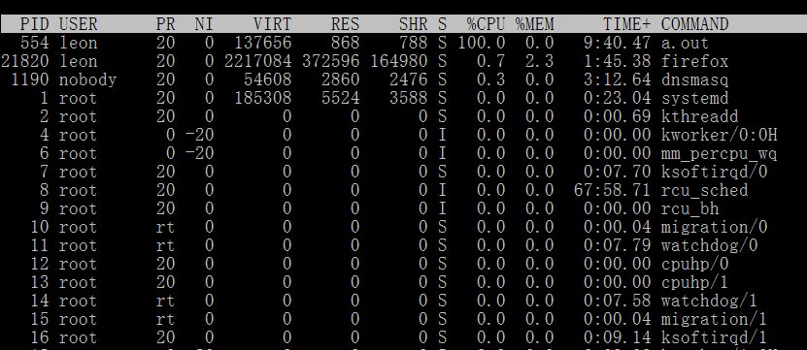

负载除了进程还有中断，执行完中断，才会去执行task_struct任务；
硬件中断一般比较短(linux2.6.34后内核不支持中断嵌套)，比如网卡收包，在硬中断接收完包，会调用软中断(处理tcp/ip包，软中断可以嵌套)，软中断结束后，会调用vtime最小的线程；
Top命令的hi表示硬中断，si表示软中断，
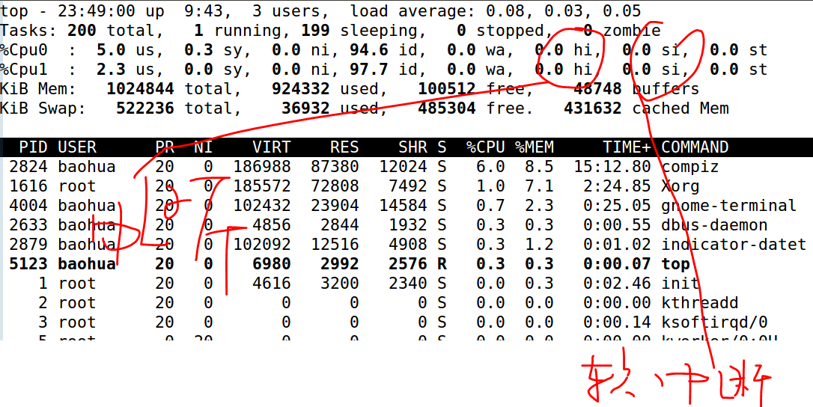
当网络流量大的时候，CPU花在硬中断和软中断时间比较多，这时候需要做中断的负载均衡；
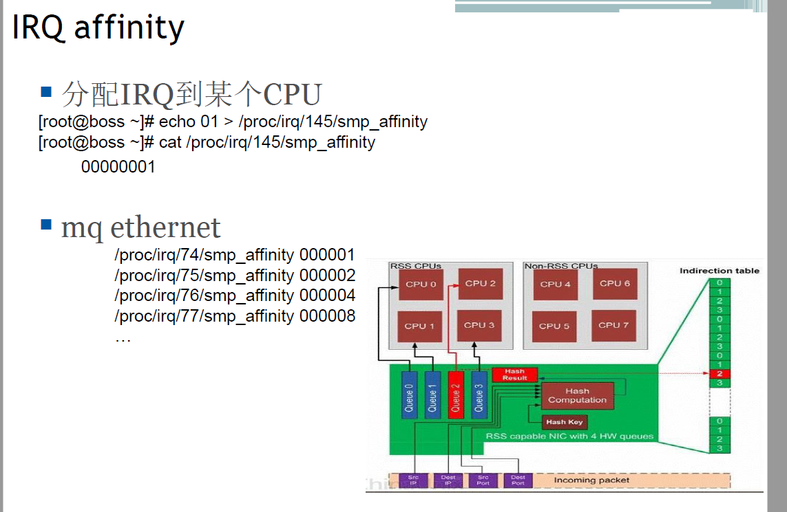

cat /proc/interrupts |grep 'enp'
124: 0 0 0 0 0 0 0 34 415207449 PCI-MSI 1572864-edge enp3s0
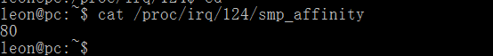
sudo sh -c "echo 3 > /proc/irq/124/smp_affinity"

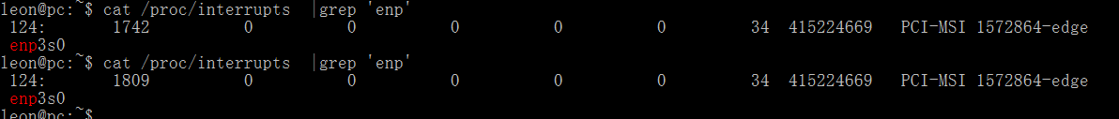

现在新网卡一般有多个队列，假如在一个4核的系统，网卡有4个队列，那么可以将一个队列绑定到一个核，这样，所有CPU都会参与网卡发送包服务；
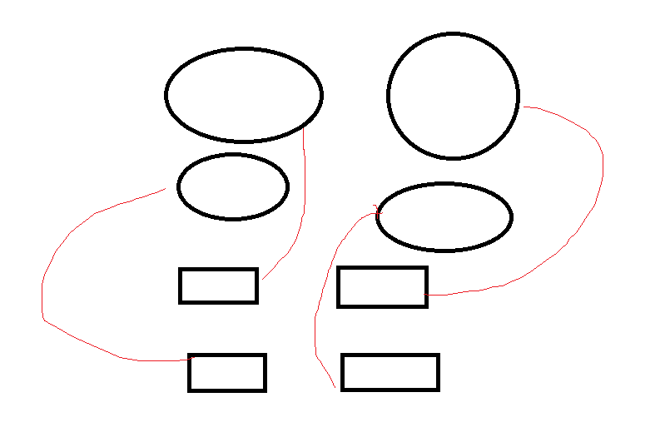
有的网卡只有一个队列：单个核抛出的软中断只能在这个核跑，那么一个队列抛出的软中断(tcp/ip层处理)只能在这一个核执行，其他核会空闲；
Google推出了rps补丁，可以把TCP/IP协议栈的处理，均衡到多个核上去，这个技术角RPS；
比如我手头板子是单个网卡队列收包，默认是单核上执行
#cat /sys/class/net/eth0/queues/rx-0/rps_cpus
0
收包只在CPU0上执行
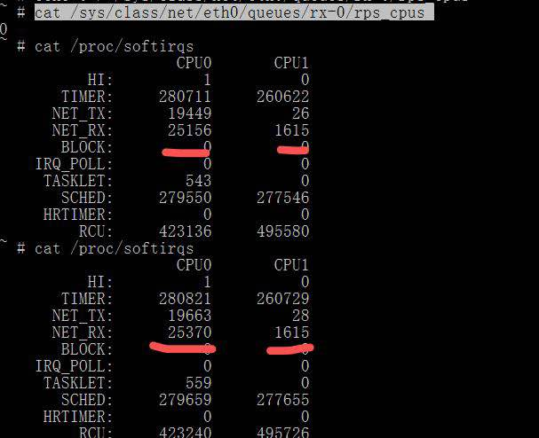

echo 3 > /sys/class/net/eth0/queues/rx-0/rps_cpus

/proc/interrupt
/proc/softirq
分别查看硬中断和软中断次数
Top +1显示多核的负载
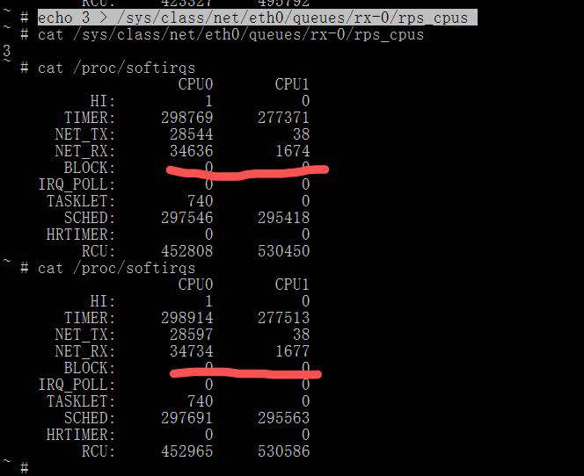

由上可以看到CPU0/1都开始处理网络接收包

Rps原理：由单一CPU核响应硬件中断，将大量网络接收包，通过多核间中断方式分发给其他空闲核，如下网络图清晰说明情况

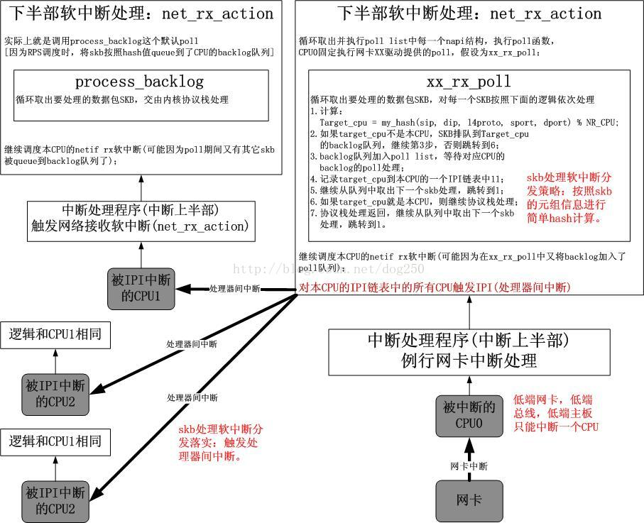
上图引用自https://blog.csdn.net/dog250/article/details/46705657

3.Cgroup：将进程分组，多个组按权重分配CPU配额，单个组内任务再按进程调度算法分配
案例：启动三个a.out，一共耗CPU800%(八核)
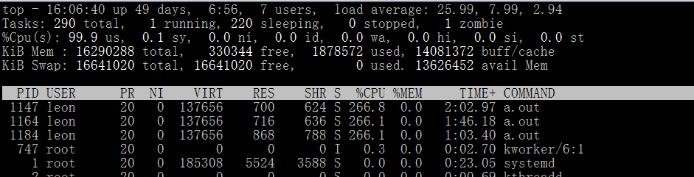
创建两个CGROUP：A和B
Cd /sys/fs/cgroup
Sudo mkdir A
Sudo mkdir B
关注A/B中两个成员，cgroup.proc本群组包含的进程，cpu.shars：本组权重值
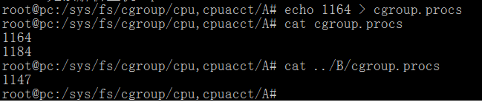
将进程1164/1184假如组A,1147加入组B
查看CPU占用情况：
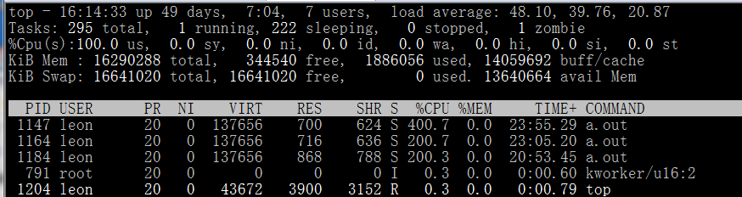
即组A两进程之和与组B相当，因为默认权重相等；
修改组A权重值为2048
echo 2048 > cpu.shares
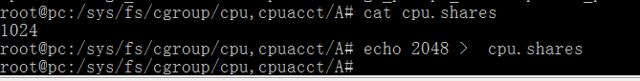
三进程CPU占有率变为均等
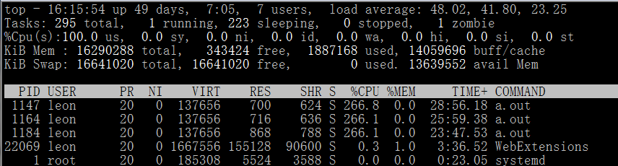
修改组A权重值为512
echo 512 > cpu.shares
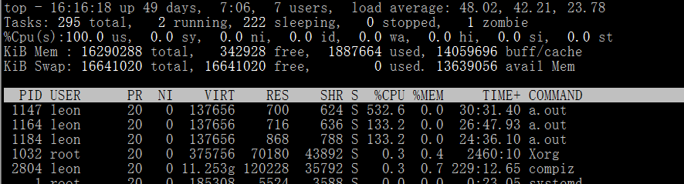
上图看到组A的进程1164，1184CPU占用率加起来大概是组B一半

这里cgroup.procs里的进程号是动态的，进程死亡，这里进程号就会消失；

Cgroup应用案例1：
Android新版本中，将任务分为前端进程组，后端进程组，分配不同权重
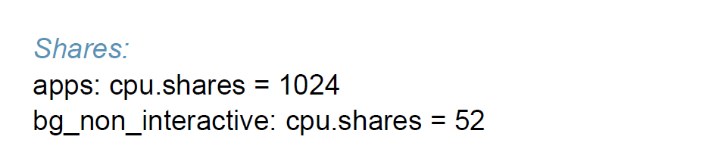
这样前端进程会分配更多CPU，后端进程(比如后台运行支付宝和微信等)组占用CPU较少，合理的提高了CPU利用率，提高交互型，用户体验更好。

Cgroup应用案例2：
在云服务中，用Cgroup限制CPU配额，根据支付费用分配CPU资源，及时有多余CPU资源存在，付费用户得到的CPU资源也不会比原本更多。
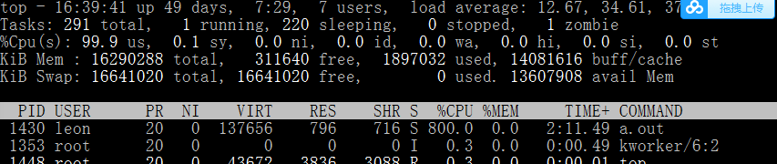

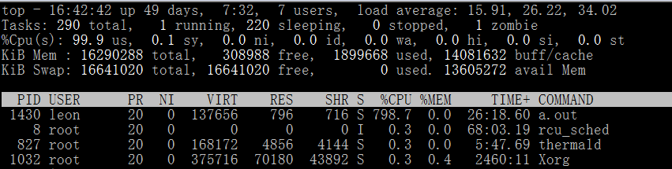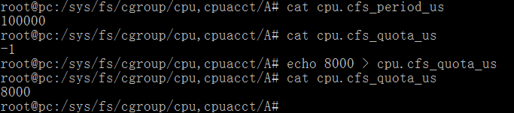

类似网络带宽，按付费给予配额。
还可以进一步分配每个CPU的具体任务，参考cgroup文档。

4.dock
docker run --cpu-quota 25000 --cpu-period 10000 --cpu-shares 30
linuxep/lepv0.1

5.linux不是硬实时系统：
硬实时：满足可预期，非一定越快越好，强调的是截止期限的可预期性；
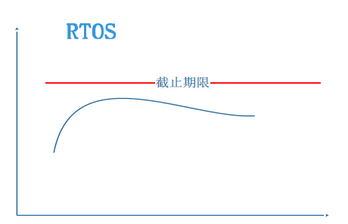
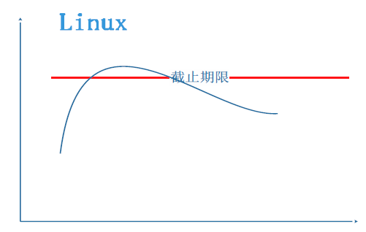
Linux的设计决定了她不是硬实时系统，有些情况(比如spin_lock)不可抢占，其不可预期，是软实时系统；

用什么系统由场景决定，并非硬实时一定优于软实时。

Linux的时间消耗主要分以下几种：

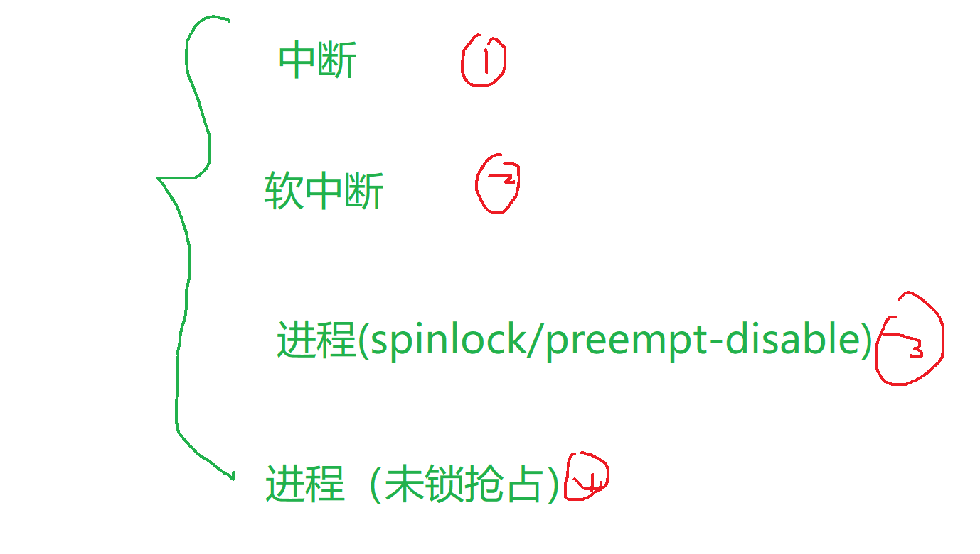
1，2，3都不可抢占，所以linux不是一个硬实时系统，硬实时系统要求任何时刻都可以抢占。

要解决linux实时性，需要打rt补丁，
补丁不在mainline中，维护网站;
https://wiki.linuxfoundation.org/realtime/start
https://git.kernel.org/pub/scm/linux/kernel/git/rt/linux-stable-rt.git/
rt补丁将所有中断线程化，去掉软中断，spin_lock改成mutex实现，即系统中只有上图第4类进程，任何线程都可以被抢占；使延迟变为可预期，即成为硬实时系统。

不是每一个内核版本都有相应rt补丁。
rt可以将linux延迟做到100us量级(1G CPU)，同时吞吐会下降。
打上补丁后如下图
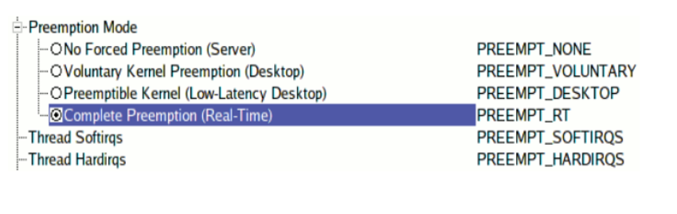
Server:不抢占
Desktop: kernel不抢占
Low-Latency Destktop：手机用，kernel也抢占
Real-Time：完全抢占；

调度器实时后，linux还不一定实时，有无数内存坑，比如内存管理部分，ROW，写内存时发现内存尚未分配，此时无法保持实时性。

其他方法：
同时运行两个系统，实时任务放在RTOS跑，非实时任务放在Linux跑。
比如单反，一般用两个系统，传统拍照用实时系统，涉及网络相关任务放在linux，利用linux强大的网络协议栈。

